네트워크 게임프로그래밍 텀프로젝트

박신우 2021182014
배주환 2021184015
안윤진 2023182021

목차
1. 애플리케이션 기획
1.1게임 소개
1.2 추가 기획 사항
2. High- Level Design
2.1 게임 구조
2.2 서버 구조
2.3 클라이언트 구조
3. Low- Level Design
4. 팀원 역할 분담
4.1 서버
4.2 클라이언트
5. 개발 환경
6.개발 일정

- 애플리케이션 기획
  - 게임 소개
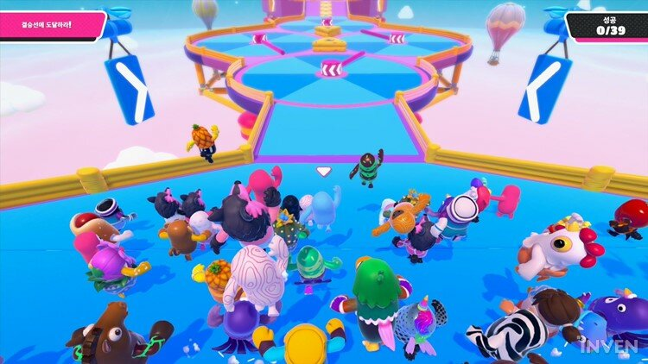
이 게임은 ‘Fall Guys’ 게임을 모작하여 제작한 3D 장애물 경주 게임이다.
컴퓨터 그래픽스 과목에서 배운 객체의 회전과 이동 변환 개념을 중심으로 구현하기에 적합하다고 생각하여 이 게임을 만들게 되었다.
플레이어는 W, A, S, D 키로 이동, 스페이스바로 점프할 수 있으며,
다양한 회전·이동 장애물을 피하면서 골인 지점에 가장 먼저 도달하는 것이 목표이다.
여러 플레이어가 동시에 경쟁하는 구조를 통해 물리적 상호작용과 실시간 그래픽 표현을 경험할 수 있다.

  - 추가 기획 사항
리펙토링 작업
현재 메인 소스 코드에 모든 로직이 집중되어 있어 코드의 가독성과 유지보수성이 매우 떨어져 협업 시 충돌 및 혼란 발생할 것 같아, 기능별 클래스 및 함수 분리 과정을 거쳐야 함
캐릭터와 장애물을 각각 클래스로 분리하여 객체지향적으로 설계할 예정
뷰포트 분리 , 캐릭터 하나만 플레이로 변경
현재 게임이 서버 없이 멀티플레이가 가능하도록 뷰포트가 2개로 분리되어있어.
서버를 활요한 멀티플레이를 위해 뷰포트를 하나로 바꾸고 캐릭터 하나만 컨트롤 하도록 변경
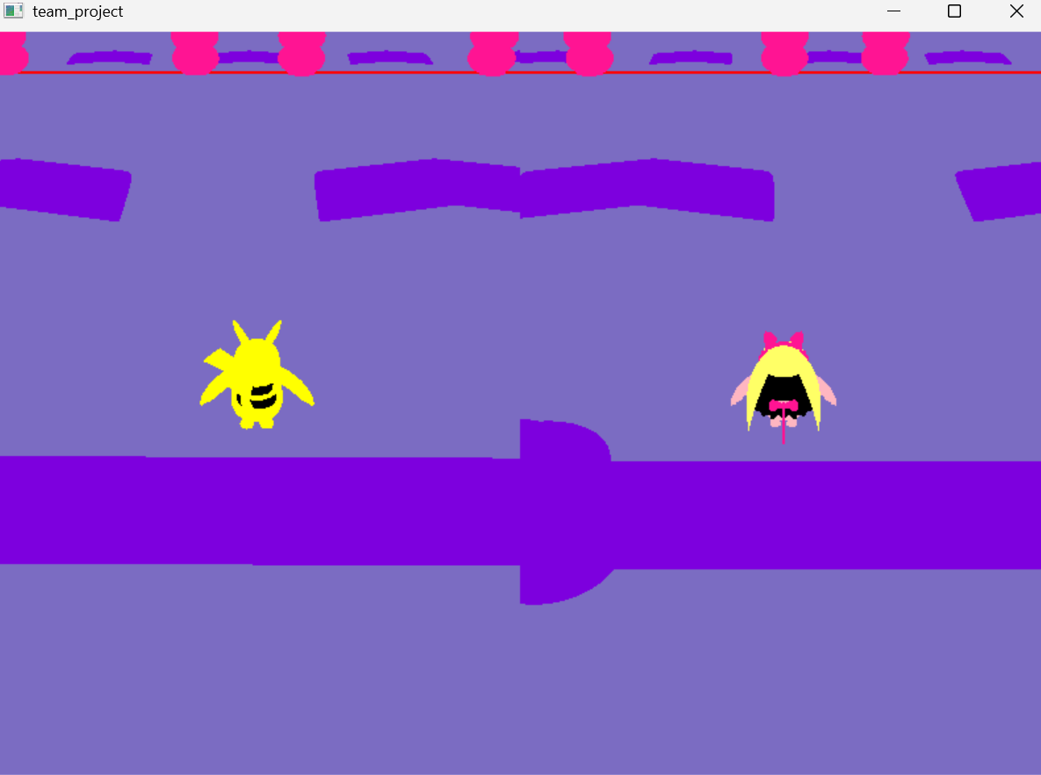
캐릭터 번호에 따른 캐릭터 생성
서버에서 캐릭터 번호를 받고 번호에 맞는 캐릭터를 생성
void InitCharacterByNum(int characterNum) {
switch(characterNum) {
case 1:
// 캐릭터1에 해당하는 모델, 위치, 속성 초기화
// ... 캐릭터1 관련 코드
break;
case 2:
// 캐릭터2 초기화
// ... 캐릭터2 관련 코드
break;
case 3:
// 캐릭터3 초기화// ... 캐릭터3 관련 코드
break;
default:
// ... 예외 처리
break;
}
}

모든 플레이어가 접속하면 게임시작 카운트다운 출력함수.
void RenderCountDown(){
if(모든 플레이어가 접속 완료 했다면){
//3 ,2 1 출력
}
캐릭터 움직임 막음 풀림
}
- High-Level Design

- Low-Level Design
- 전송을 위한 데이터 구조
플레이어 구조체
struct character {
vec3 position; 캐릭터의 위치정보를 담음
vec3 direction; 캐릭터의 방향정보를 담음
GLfloat ArmLegSwingAngle; 캐릭터 팔다리 회전 정보
Bool isCollision; 캐릭터의 충돌 유무
};
장애물 구조체
struct MovingObstacle {
vec3 position; 이동형 장애물의 위치정보를 담음
vec3 direction; 이동형 장애물의 방향정보를 담음
};
struct RotatingObstacle {
vec3 position; 회전 장애물의 위치정보를 담음
GLfloat angel; 회전 장애물 회전정보
};
- 클라이언트 함수
캐릭터간 충돌처리 함수
void InitCharacterByNum(int characterNum) 서버에서 캐릭터 번호를 받고 번호에 맞는 캐릭터를 생성

서버 함수
bool CheckCollision() 캐릭터들 충돌 여부 판단 함수.
- 팀원 역할 분담
  - 서버

  - 클라이언트

  - 그 외 사항

  - 공통

- 개발 환경
비주얼 스튜디오 , opengl , github 뭐 이것저것

- 개발 일정
0 ~ 1주차 10월 29일 ~ 11월 9일 애플리케이션 추가 기획사항 구현

 | 일 | 월 | 화 | 수 | 목 | 금 | 토
1주차
박신우
배주환
안윤진
2주차
박신우
배주환
안윤진
3주차
박신우
배주환
안윤진
4주차
박신우
배주환
안윤진

